| **Must have рівень:**  **1. Яке твердження щодо діаграми переходу станів і таблиці з тест-кейсами є вірним?**     | Тест-кейс | 1 | 2 | 3 | 4 | 5 | | --- | --- | --- | --- | --- | --- | | Стан початку | S1 | S2 | S2 | S3 | S3 | | Живлення | Power On | Power Off | RC On | RC off | Power Off | | Стан завершення | S2 | S1 | S3 | S2 | S1 |  1. Дані тест-кейси покривають валідні і невалідні переходи на діаграмі. 2. **Дані тест-кейси показують всі можливі валідні переходи на діаграмі.** 3. Дані тест-кейси покривають деякі валідні переходи на діаграмі. 4. Дані тест-кейси покривають пари переходів на діаграмі.   **2. Співробітникам компанії виплачують бонуси за умови, що вони пропрацювати більше ніж рік та виконали заздалегідь поставлені цілі.**  **Ці умови можна подати у вигляді таблиці рішень:**   | Тест |  | Т1 | Т2 | Т3 | Т4 | | --- | --- | --- | --- | --- | --- | | Умова 1: | Стаж більше року? | Так | Ні | Ні | Так | | Умова 2 | Ціль поставлена? | Ні | Ні | Так | Так | | Умова 3 | Ціль досягнута? | Ні | Ні | Так | Так | | Дія | Виплата бонуса | Ні | Ні | Ні | Так |   Який сценарій, що є ймовірним в реальному житті, пропущений в таблиці?   1. Умова 1 = ТАК, Умова 2 = НІ, Умова 3 = ТАК, Дія = НІ 2. Умова 1 = ТАК, Умова 2 = ТАК, Умова 3 = НІ, Дія = ТАК 3. Умова 1 = НІ, Умова 2 = НІ, Умова 3 = ТАК, Дія = НІ 4. **Умова 1 = НІ, Умова 2 = ТАК, Умова 3 = НІ, Дія = НІ** |
| --- | --- | --- | --- | --- | --- | --- | --- | --- | --- | --- | --- | --- | --- | --- | --- | --- | --- | --- | --- | --- | --- | --- | --- | --- | --- | --- | --- | --- | --- | --- | --- | --- | --- | --- | --- | --- | --- | --- | --- | --- | --- | --- | --- | --- | --- | --- | --- | --- | --- | --- | --- | --- | --- | --- |
| **Середній рівень:**  **1. Виконай завдання попереднього рівня.**  **2. Склади діаграму станів і переходів для тестування відеогри:**  Після запуску гри ти опиняєшся в «Замку загадок», у кімнаті з двома коридорами — направо і наліво.  Якщо піти направо — потрапляєш до дракона. Дракон загадує тобі загадку. Якщо відповідь правильна — виходиш із замку та виграєш. Якщо неправильна — дракон загадує ще одну загадку. Якщо ти вдруге відповідаєш неправильно — дракон тебе з'їдає і ти програєш.  Якщо піти наліво — потрапиш до відьми. Відьма загадує загадку, якщо відповідь правильна — виходиш із замку і виграєш. Якщо відповідь неправильна — відьма переносить тебе до дракона.  **3. Скільки тест-кейсів, відповідно до складеної діаграми, буде достатньо, щоб протестувати цю гру?**    **Для тестування гри достатньо 7 тест-кейсів:** Тест-кейс 1: s0-s1-s3-s6 ( відгадано загадку Дракона з першої спроби, успіх)  Тест-кейс 2: s0-s1-s3-s4-s6 ( друга спроба, відгадано другу загадку Дракона, успіх)  Тест-кейс 3: so-s1-s3-s4-s7 ( дві загадки не вгадано, невдача)  Тест-кейс 4: s0-s2-s5-s6 (відгадано загадку Відьми, успіх)  Тест-кейс 5: s0-s2-s⁵-s1-s3-s6 (не вгадано загадку Відьми, вгадана загадка Дракона, успіх)  Тест-кейс 6: s0-s2-s5-s1-a3-s4-s6 (не вгадано загадку Відьми, вгадана друга загадка Дракона, успіх)  Тест-кейс 7: s0-s2-s5-s1-a3-s4-s7 (не вгадано загадку Відьми, 2 загадки Дракона не вгадано,невдача) |
| **Програма максимум:**   1. **Виконай завдання двох попередніх рівнів.** 2. **Продовжуємо розвивати стартап для застосунку, який дозволяє обмінюватися фотографіями котиків.**   **а. Напиши 5 use-кейсів для типової поведінки користувача твого застосунку.**  **б. Намалюй схему переходу станів на основі написаних користувацьких сценаріїв та склади таблицю рішень для одного з варіантів.** |

**Use Case #1**

| **Use case name** | **Login** | |
| --- | --- | --- |
| **Use case Description** | **User authorization in the system to access application functions** | |
| **Actors** | **A user with a created profile, System** | |
| **Pre-conditions** | * **User has a mobile app installed** * **User has a valid username and password** * **App is opened** | |
| **Post-conditions** | * **The user is authorized and can use the application's functionality. Or** * **User sees an error message or block** | |
| **Main Scenarios** | **Serial No** | **Steps** |
| **User** | **1** | **Enter login and password** |
| **System** | **2** | **Validate login and password** |
| **System** | **3** | **Access the main application interface** |
| **Extensions** | **1a** | **Invalid login  The system displays the message: "Invalid login."** |
|  | **2b** | **Invalid password**  **The system displays the message: "Invalid password."** |
|  | **3c** | **3 incorrect password attempts**  **The system blocks authorization for 1 hour and displays the message: "Too many attempts. Access blocked for 1 hour."** |

**Use Case #2**

| **Use case name** | **Uploading a photo** | |
| --- | --- | --- |
| **Use case Description** | **Uploading a photo to a profile** | |
| **Actors** | **A user with a created profile, System** | |
| **Pre-conditions** | * **Mobile application installed** * **User is logged in** * **Personal profile open** | |
| **Post-conditions** | * **The photo is saved and available in the user's profile**   **OR**   * **The system does not allow the image to be uploaded and informs about the reason** | |
| **Main Scenarios** | **Serial No** | **Steps** |
| **User** | **1** | **User clicks the "Add Photo" button** |
| **System** | **2** | **Selects an image from the gallery (or takes a new one)  The system checks the format and size of the photo** |
| **System** | **3** | **If the image is valid, the system uploads it to the profile** |
| **Extensions** | **1a** | **Invalid photo format**  **The system displays the message: "Unavailable photo format. Upload image in JPG/PNG format."** |
|  | **2b** | **Invalid photo size (less than 50KB or more than 10MB)**  **The system displays the message: "Photo size must be between 50KB and 10 MB"** |
|  | **2c** | **User changes his mind about uploading a photo after selecting**  **The system cancels the action, the user returns to the profile without changes.** |
|  | **2d** | **Network error/connection drops when trying to upload a photo**  **The system displays the message: "Connection error. Please try again later."** |

**Use Case #3**

| **Use case name** | **Friend request** | |
| --- | --- | --- |
| **Use case Description** | **Sending a friend request** | |
| **Actors** | **Authorized user, system** | |
| **Pre-conditions** | * **User has successfully logged in** * **Other user profiles are available in the database** * **Friend search section is open** | |
| **Post-conditions** | * **The request was successfully saved in the system, the user sees it in the list of sent and the recipient received a notification of the request.**   **OR**   * **The request was not sent due to blocking, the user received a corresponding message** | |
| **Main Scenarios** | **Serial No** | **Steps** |
| **User  System** | **1** | **User clicks the “Add to Friends” button  - The system displays the message: “Friendship request sent; system saves the friend request and sends a notification to the recipient user.** |
| **User  System** | **2** | **User adds a message to the request (optionally)**  **The system displays the message: “Message sent successfully.”** |
| **Extensions** | **1a** | **If the profile of the user sending the request is blocked:**  **The message is displayed: “Your profile is blocked from other user’s”** |
|  | **2b** | **User is already a friend:**  **The system displays "You are already friends", the button is missing/changed to "Open chat"** |
|  | **2с** | **Friend request already sent:**  **System displays "Friend request already sent. Waiting for response"** |
|  | **2d** | **The sender has blocked the recipient:**  **The system displays "You have blocked this user and cannot send a request"** |
|  | **2e** | **Network error/connection is lost when trying to make a friend request.**  **The system displays the message: "Connection error. Please try again later."** |

**Use Case #4**

| **Use case name** | **Sending photo** | |
| --- | --- | --- |
| **Use case Description** | **Sending photos in private messages** | |
| **Actors** | **Authorized user, system** | |
| **Pre-conditions** | * **The user has successfully logged in** * **A "chat with a friend" section is open** | |
| **Post-conditions** | * **Photos sent successfully (in case of a valid scenario)** * **Photos not sent — the user received an appropriate error message (unavailability, format, number or friendship status)** | |
| **Main Scenarios** | **Serial No** | **Steps** |
| **User    System** | **1** | **User clicks the add photo button in the chat.**  **Selects a photo from the gallery ≤10 photos /takes a new photo.**  **Confirms sending.  The system checks the format, size, and number of photos. It downloads and sends them.**  **The system displays the message: "Photos sent successfully." The photos appear in both users' chats.** |
| **Extensions** | **1a** | **The user sends a photo of an invalid format or size**  **The system displays the message: "The photo format or size is invalid."** |
|  | **2b** | **User tries to send more than 10 photos**  **System displays message: “Allowed number of photos is 10”** |
|  | **2с** | **User tries to send a photo to a chat with a blocked profile**  **The system displays the message: "This profile is unavailable."** |
|  | **2d** | **No permissions to access gallery/camera**  **The system asks for permissions or displays a message that no permissions are available** |
|  | **2e** | **Connection error during photo upload.**  **The system displays the message: "Connection error. Please try again later."** |

**Use Case #5**

| **Use case name** | **Likes** | |
| --- | --- | --- |
| **Use case Description** | **Adding likes to a photo** | |
| **Actors** | **Authorized user, system** | |
| **Pre-conditions** | * **The user has successfully logged in** * **The photo is available for viewing.** | |
| **Post-conditions** | * **Photo liked — like successfully added** * **Like removed (user repeated action)** * **Photo not liked — action limited, user received a corresponding message** | |
| **Main Scenarios** | **Serial No** | **Steps** |
| **User   System** | **1** | **The user clicks the like button or double-taps the photo.**  **The system registers the like; updates the like counter for the photo; visually changes the appearance of the like icon (turns red)** |
| **Extensions** | **1a** | **The photo belongs to a user who is not a friend**  **The system does not allow you to like, shows the message: "Photo is unavailable for interaction," or simply does not show the like button** |
|  | **1b** | **User clicks on an already liked button/like icon**  **The system deletes the like, updates the counter, and visually changes the icon circle** |
|  | **2b** | **The photo belongs to a blocked user or a deleted profile**  **The system does not show the photo / shows the message: "User is inactive" or "Photo is unavailable"** |
|  | **2c** | **Could not add/remove like due to network error.**  **System displays "Error. Please try again."** |

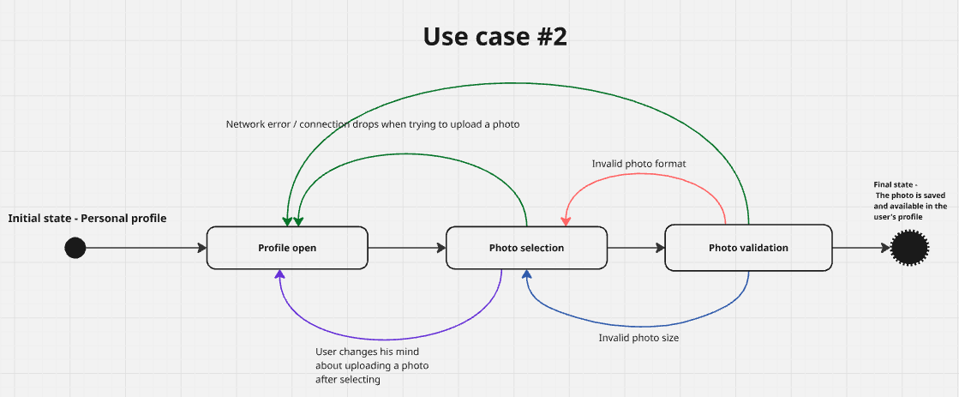

| **Conditions/Actions** | **1** | **2** | **3** | **4** | **5** |
| --- | --- | --- | --- | --- | --- |
| **Valid photo size** | T | F | T | T | T |
| **Valid photo format** | T | T | F | T | T |
| **Internet connection** | T | T | T | F | T |
| **User cancels upload** | F | F | F | F | T |
| **"Photo uploaded" is displayed** | + | - | - | - | - |
| **"Invalid size" is displayed** | - | + | - | - | - |
| **"Invalid format" is displayed** | - | - | + | - | - |
| **"Connection error" is displayed** | - | - | - | + | - |
| **Photo successfully uploaded** | + | - | - | - | - |